В первой младшей группе «Родничок» прошла неделя интересных дел, с самыми маленькими воспитанниками нашего детского сада, учились рисовать солнышко.

Цель: обучение детей умению рисовать солнышко гуашью.

Задачи: учиться рисовать предмет круглой формы, прямые линии; знакомиться с желтым цветом; учиться правильно держать кисточку, аккуратно макать ее в краску; развивать мелкую моторику рук; прививать интерес к рисованию, усидчивость, аккуратность.

Фотоотчет «Наши первые рисунки»

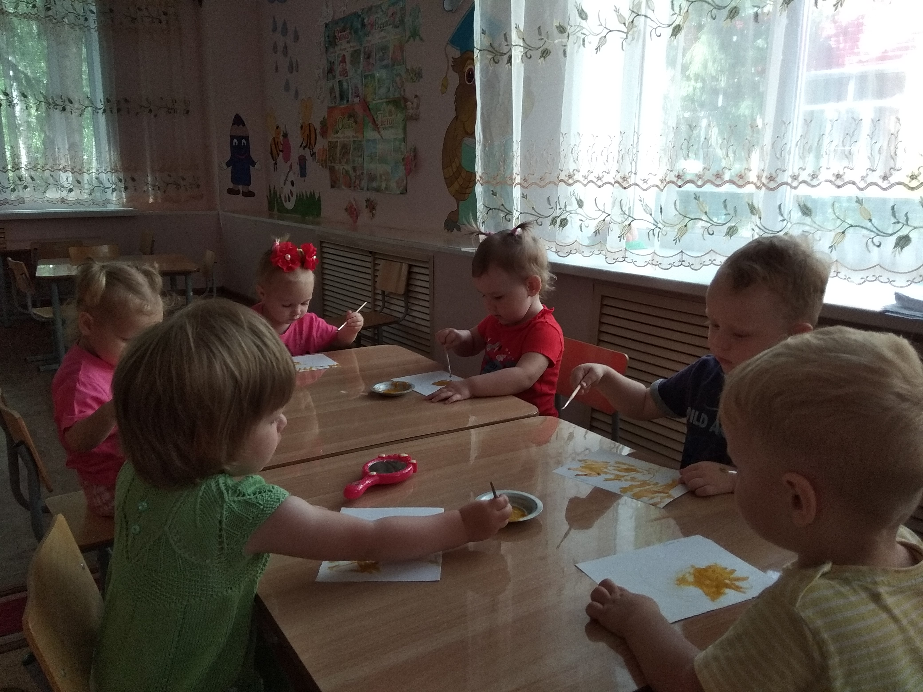
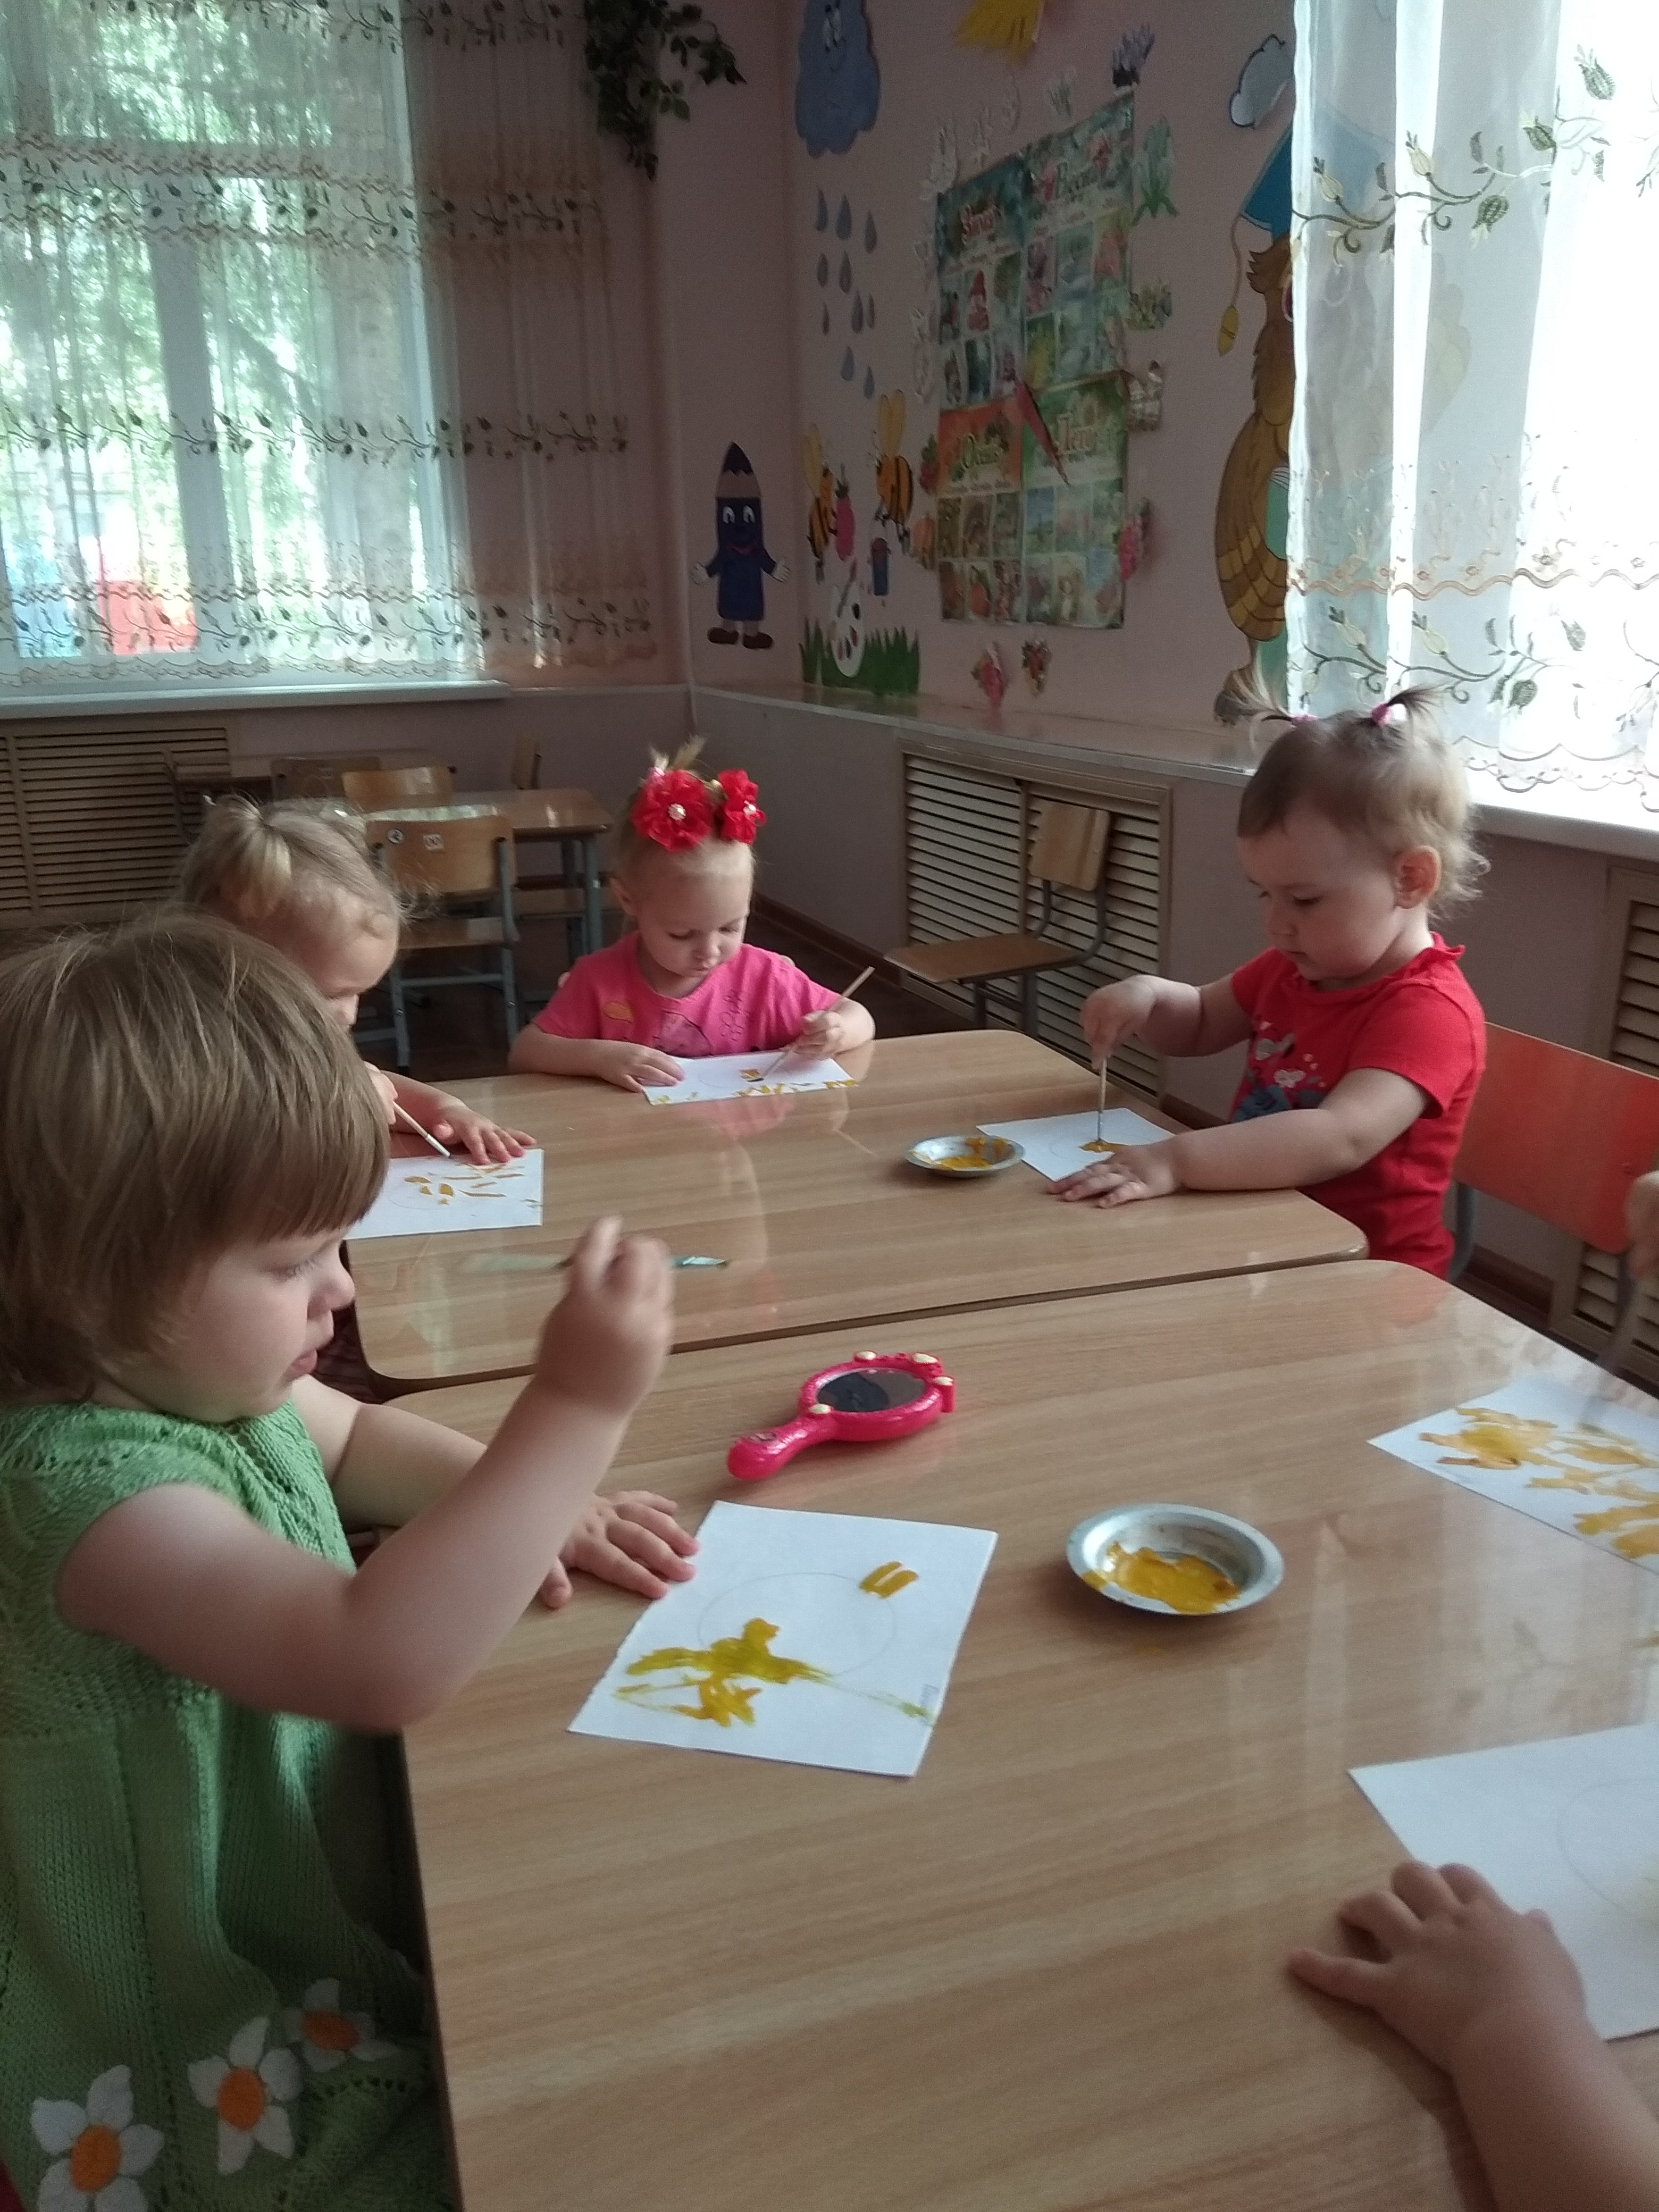

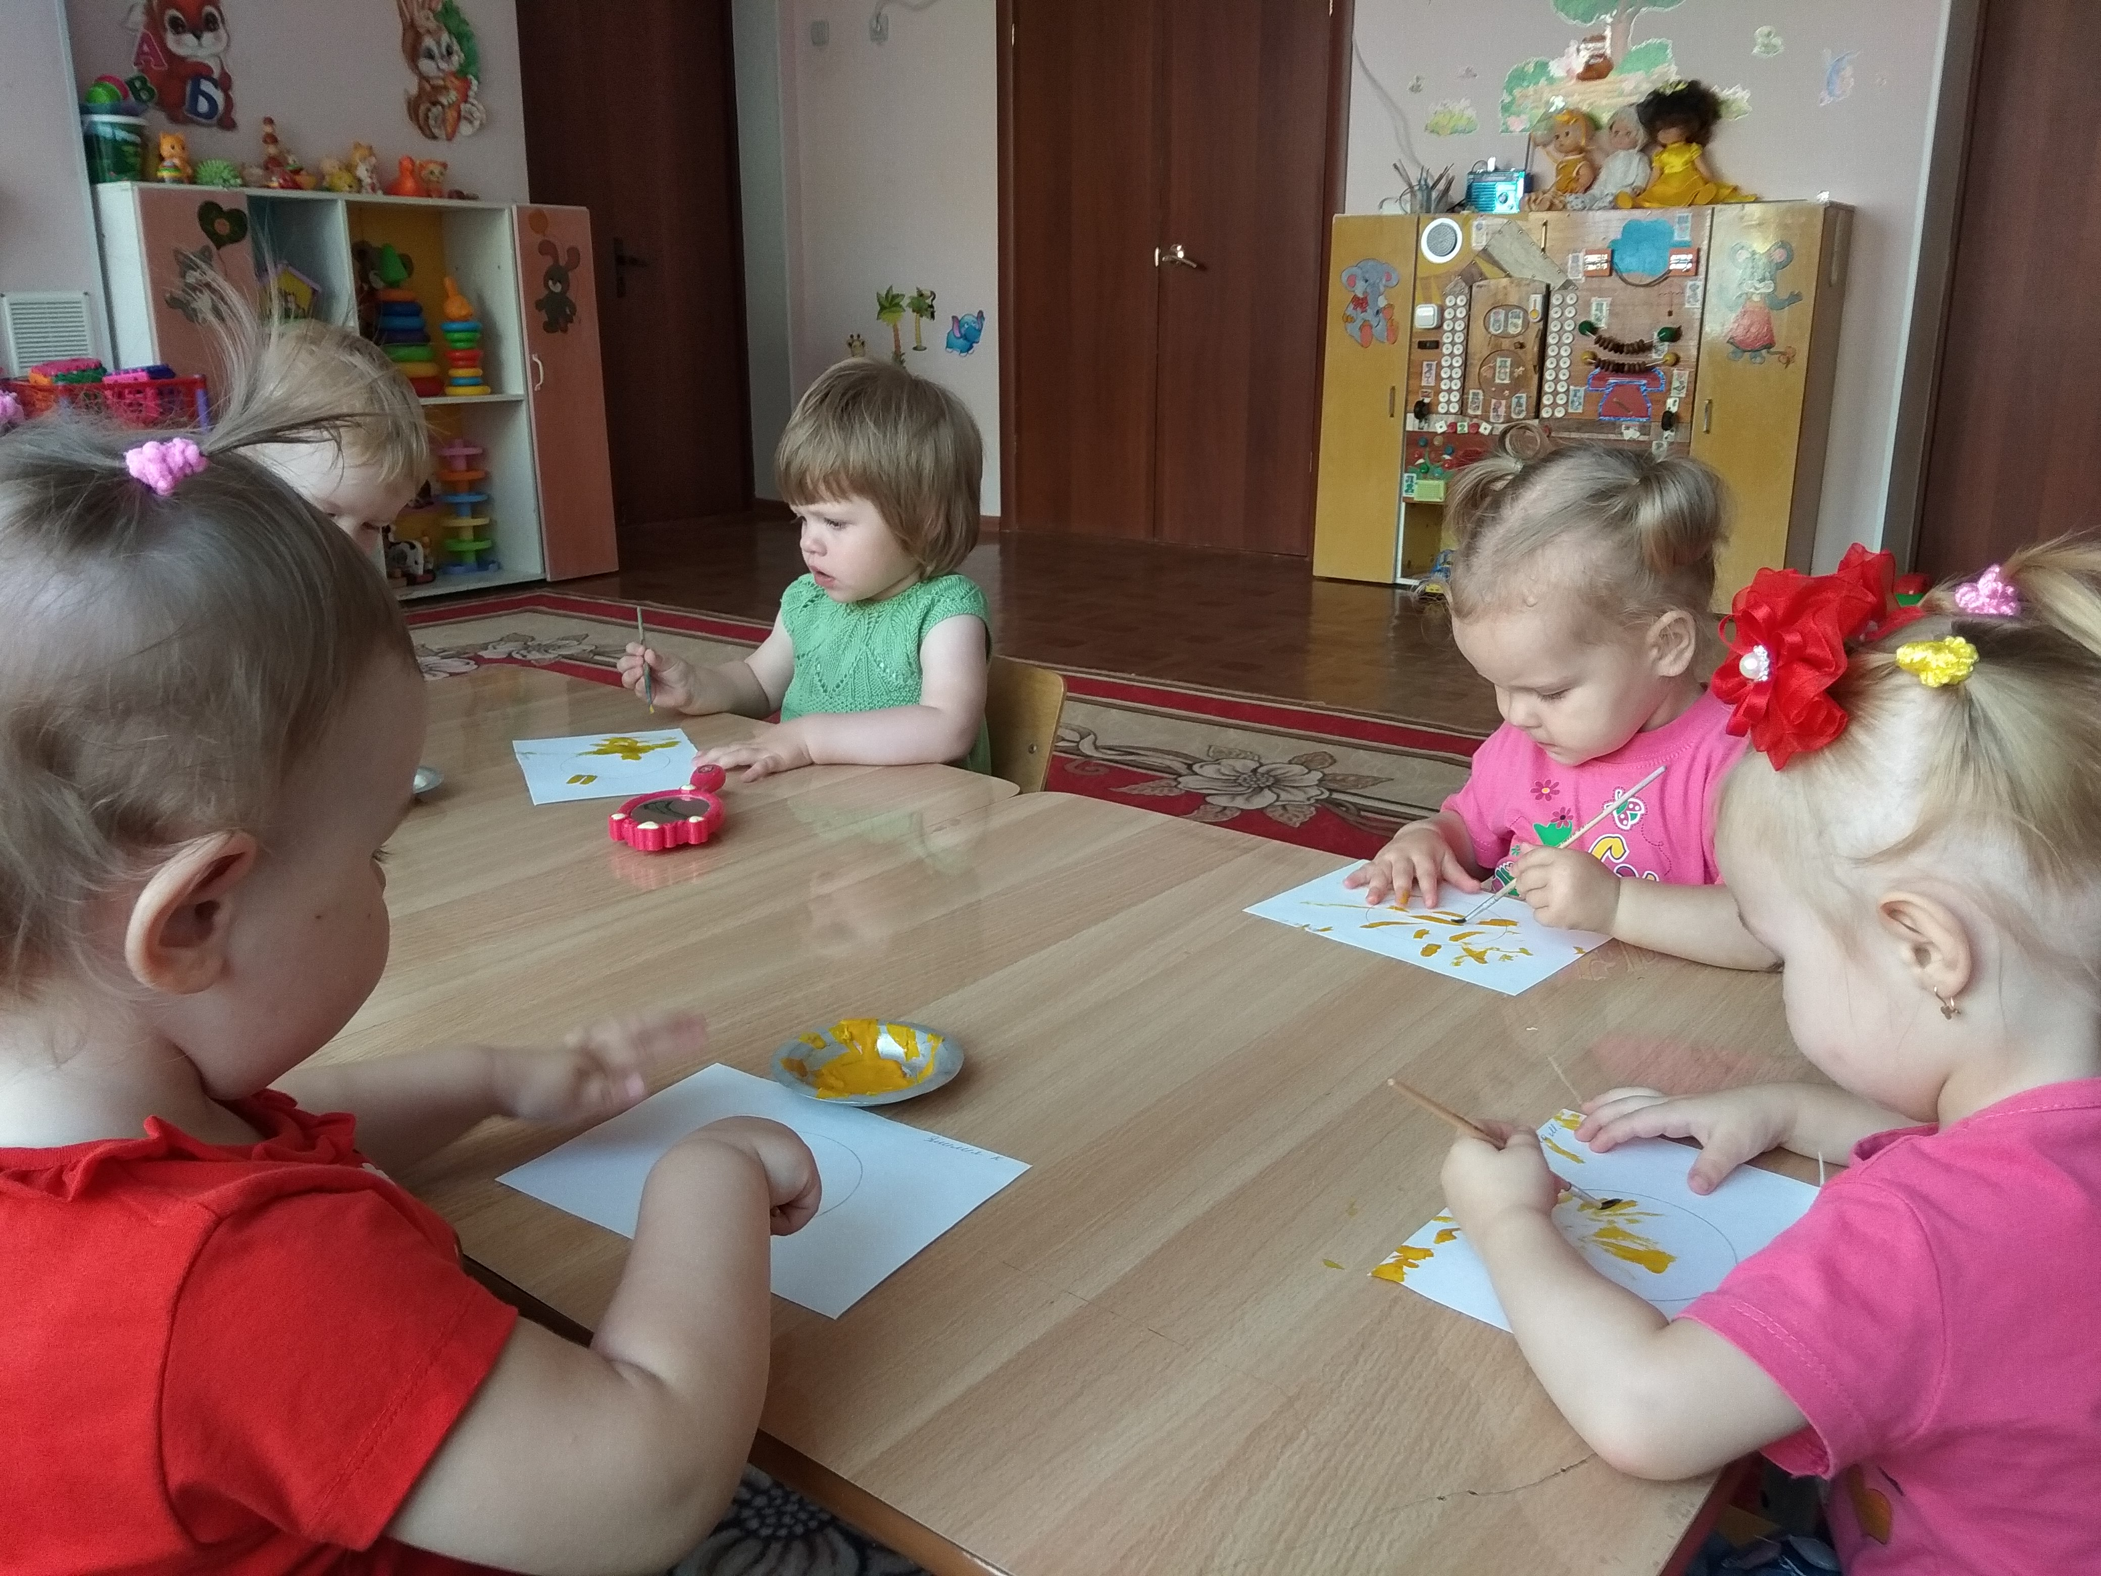

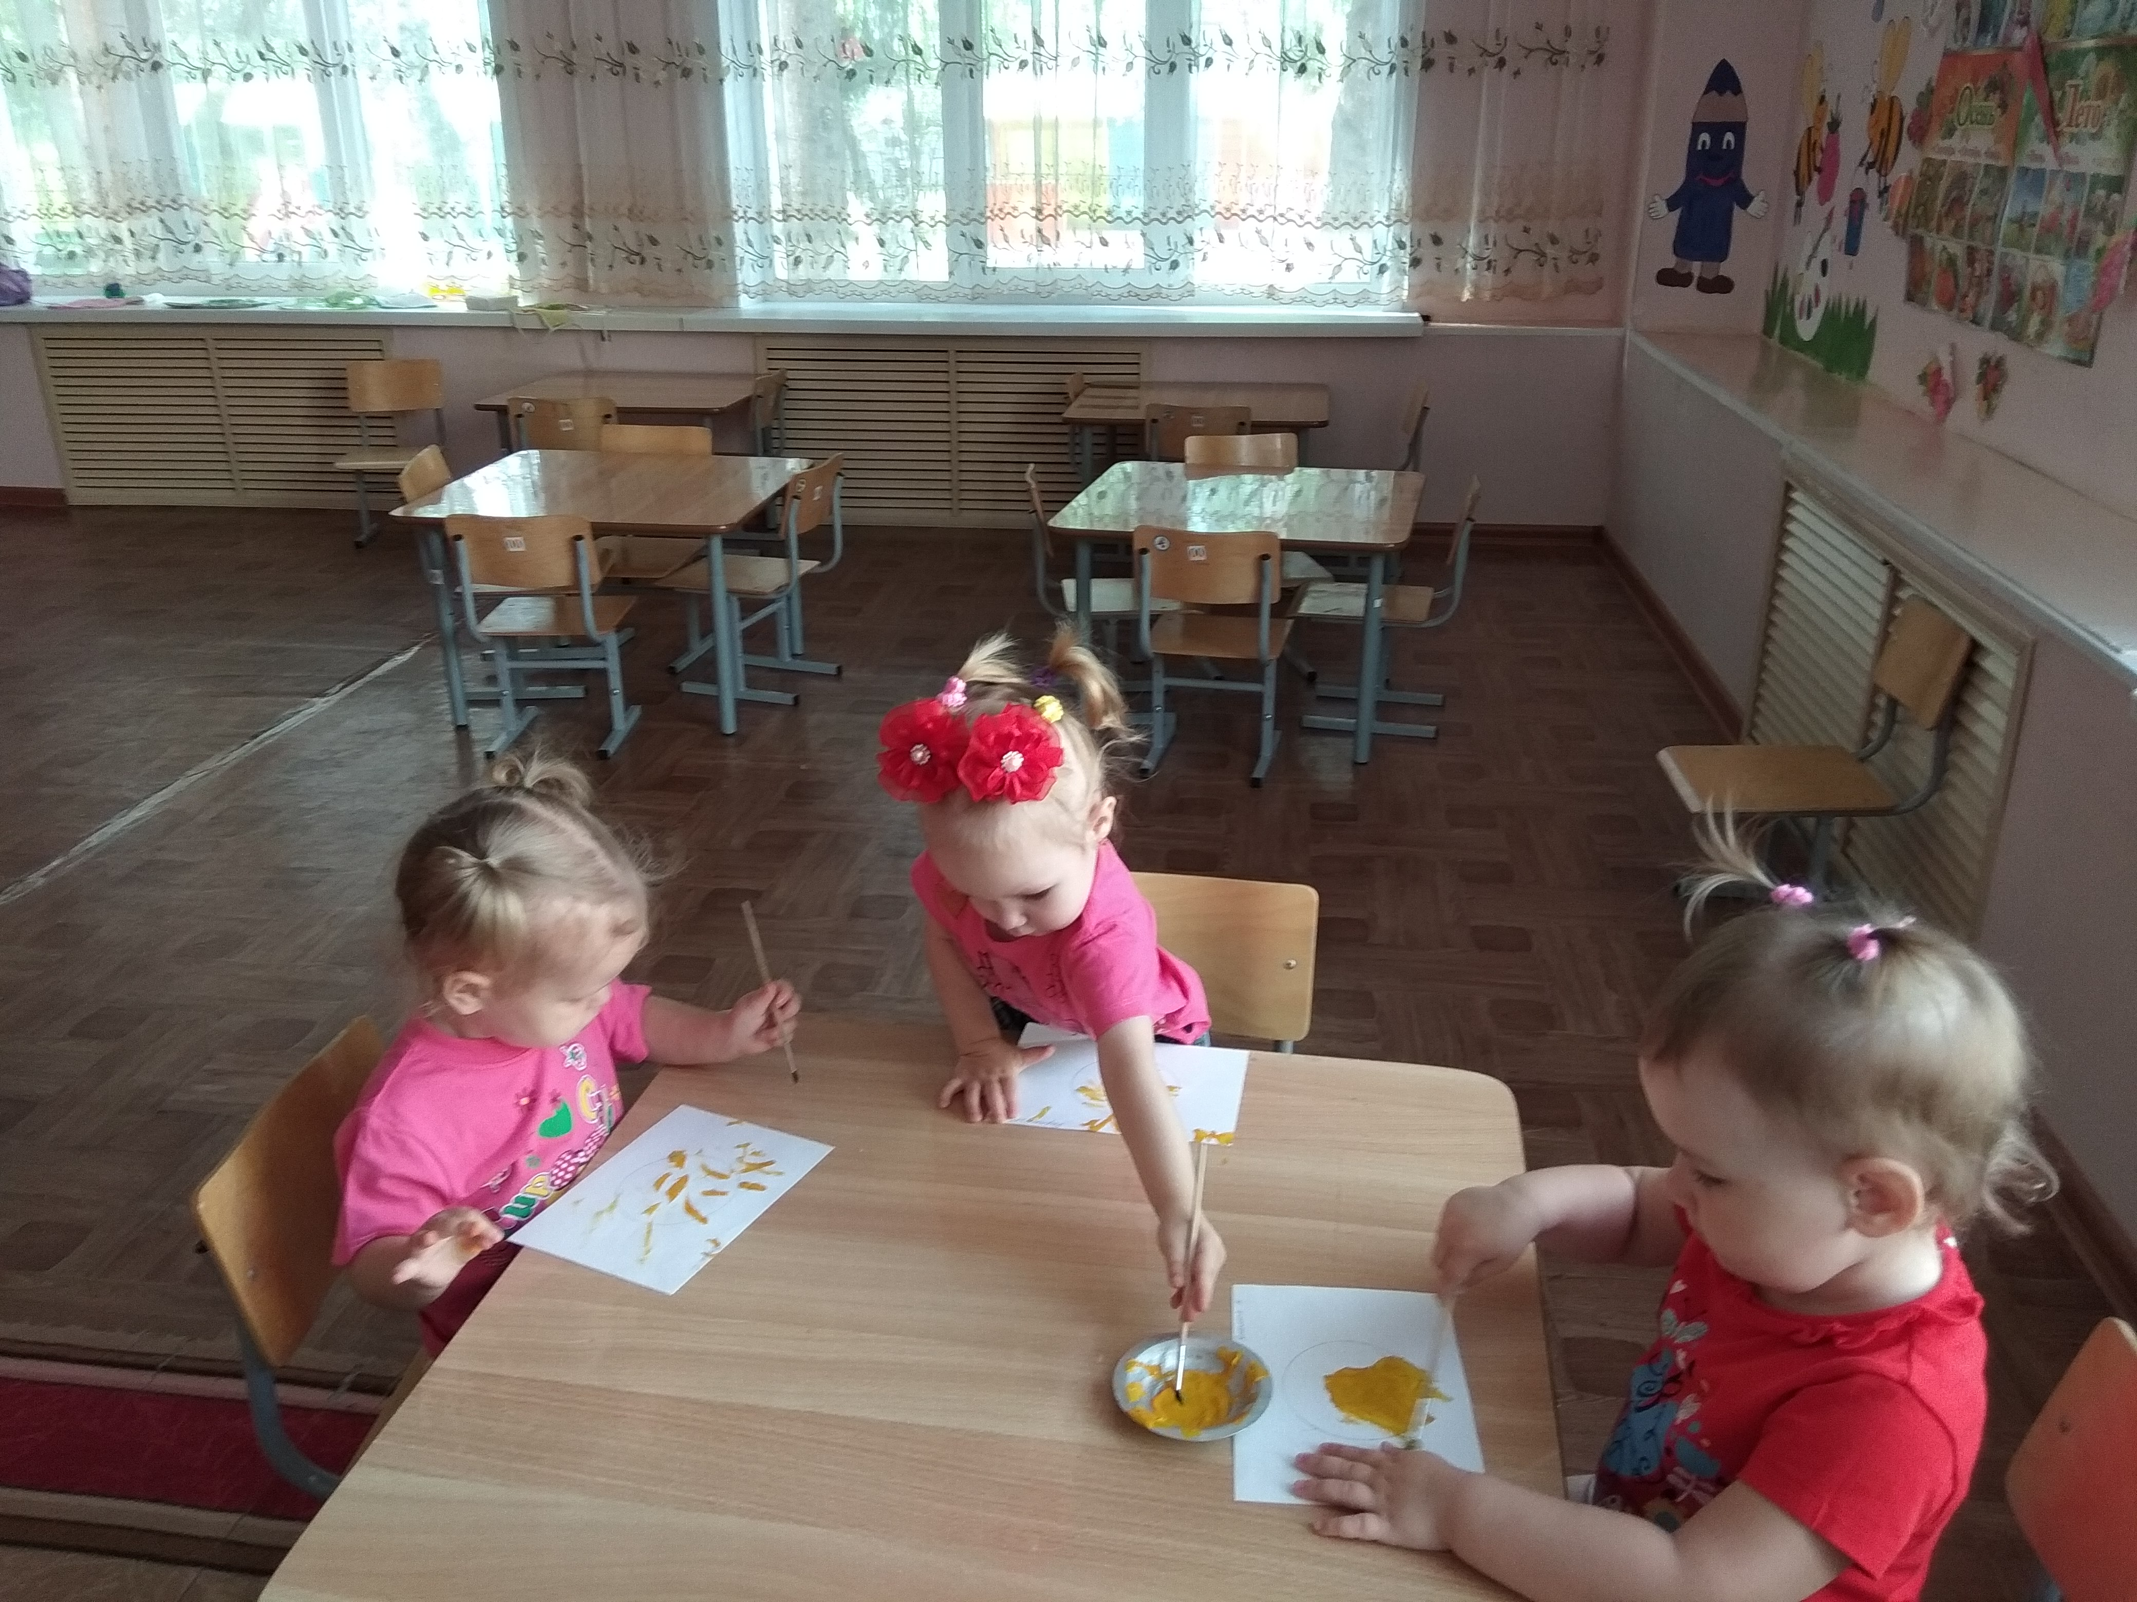
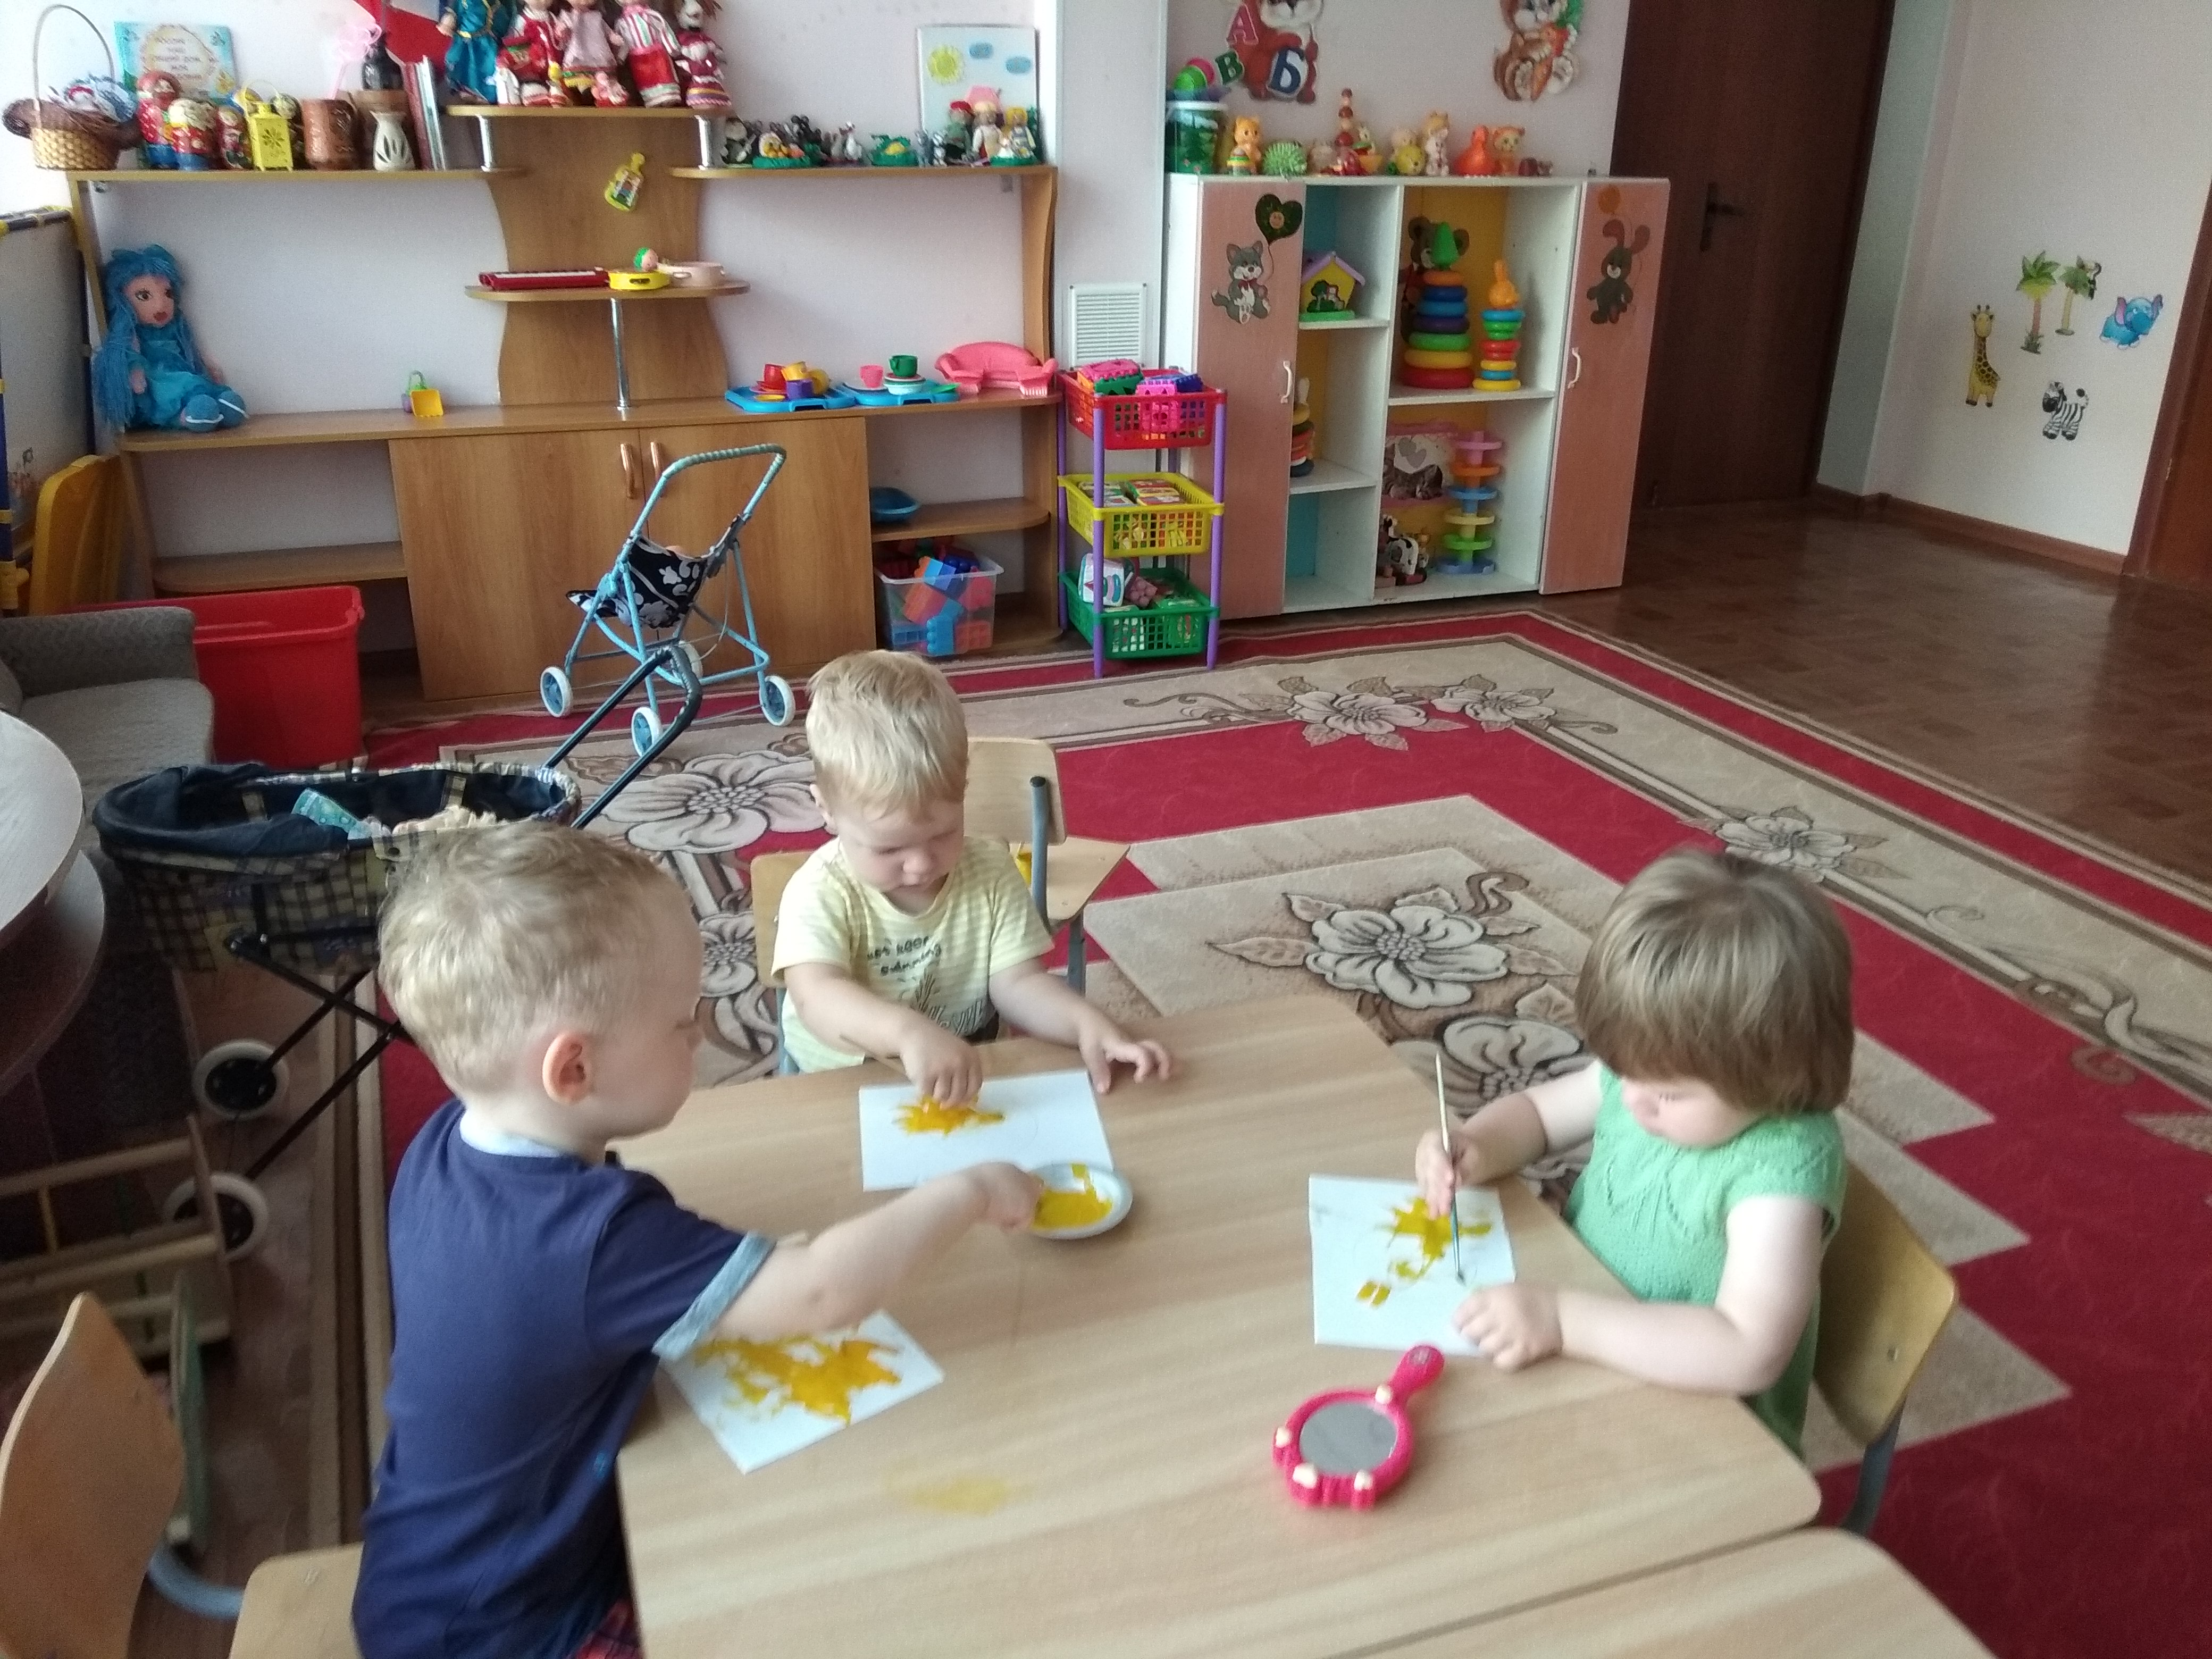
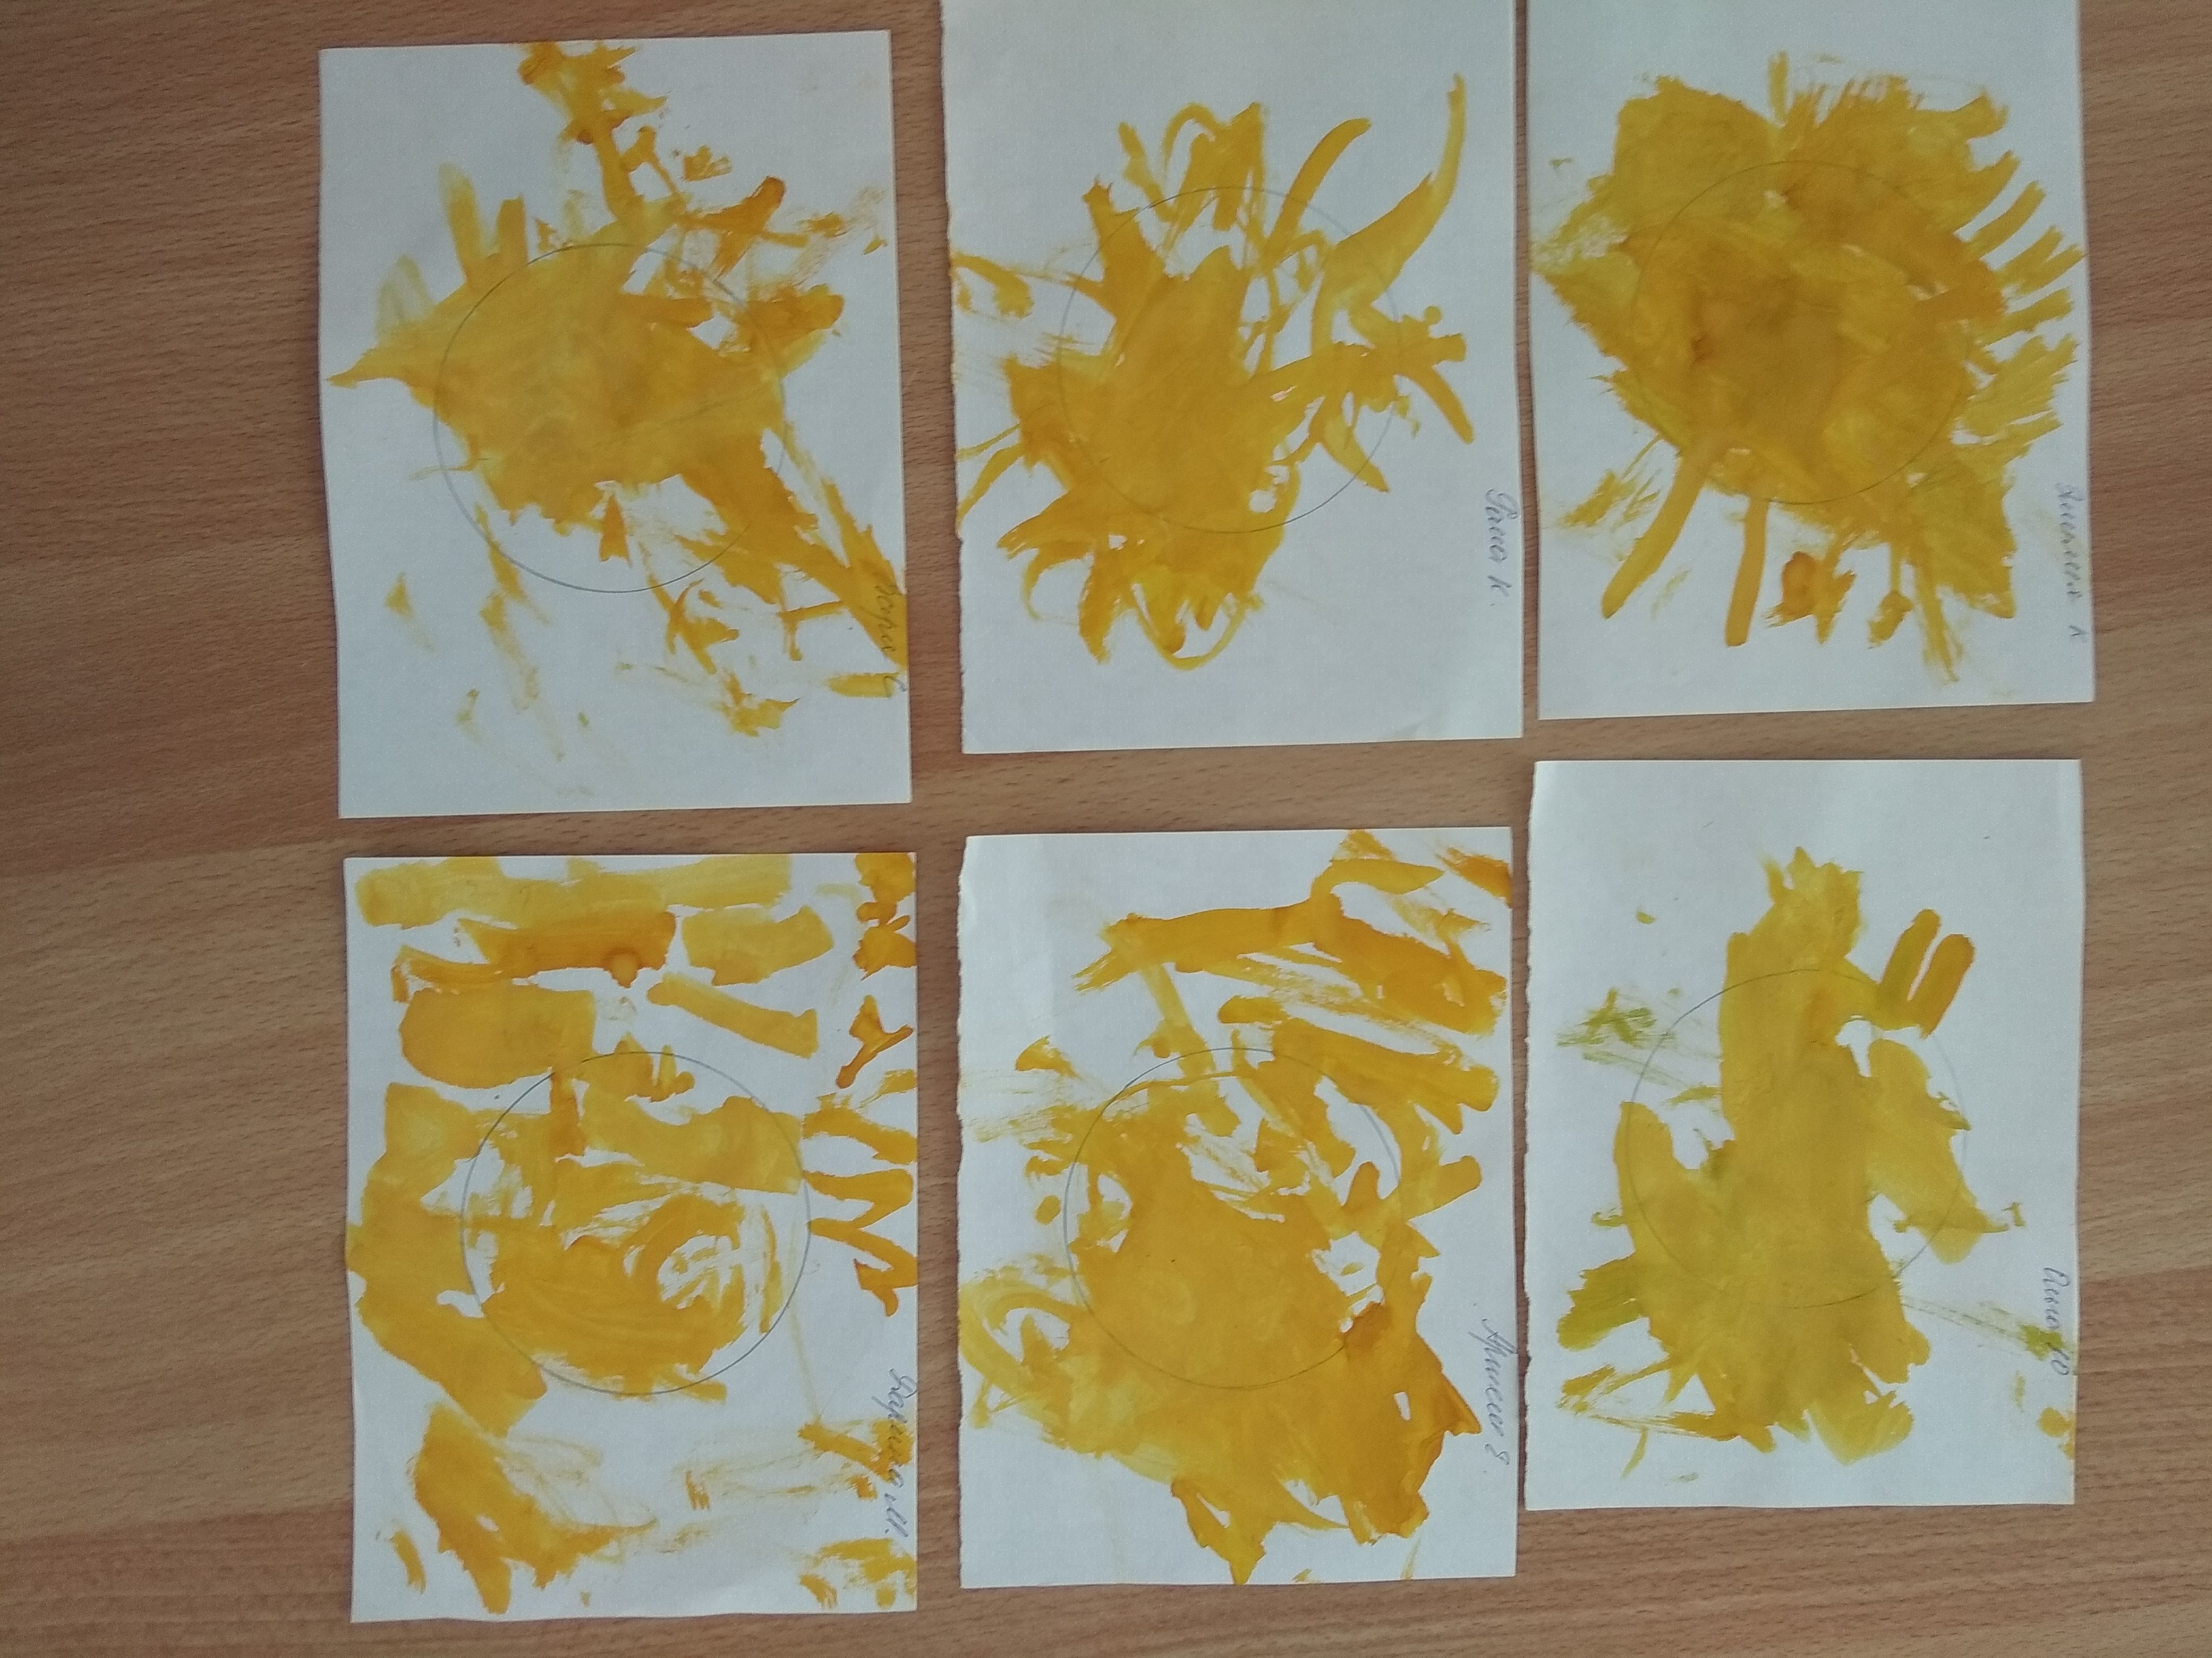
Воспитатели первой младшей группы Тимофеева О.А., Кулахмедова Ф.Э.

